【의견내용】
1. 본건 상표등록출원 제40-2023-0170248호의 상표출원에 대한 의견제출통지서에 대하여 본 출원인은 아래와 같이 의견을 개진합니다.

2. 본건 거절이유는 아래의 본건 상표가 인용상표와 호칭상 유사하다는 것입니다. 아마도 거절이유는 본건 상표의 호칭을 "스펙클" 정도로 보고, 인용상표는 한글이 병기된 그대로 "스피클"로 읽어, 양자가 "스-ㅍ-클"의 구조를 가져 호칭상 유사하다고 주장하는 것으로 사료됩니다.


<본건상표>
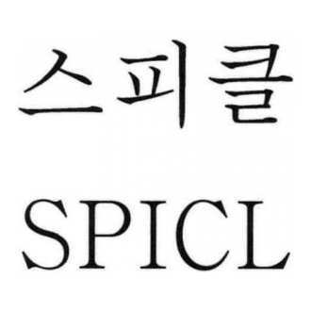
<인용상표>

3. 본건 상표와 인용상표의 유사여부

(1) 우선 외관상 본건 상표와 인용상표는 전혀 다르며 외관상 출처혼동의 염려는 없다고 할 것이어서, 두 상표는 외관상 유사하지 않다고 할 것입니다.

(2) 관념의 측면에서 본건 상표는 작은 반점이라는 의미를 가지는데, 인용상표는 아무런 의미도 없는 것으로서 양자는 역시 유사하지 않다고 할 것입니다.
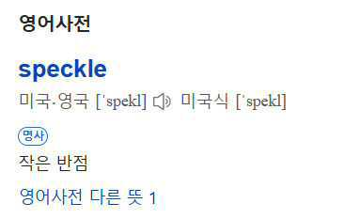
(3) 다만 호칭의 면에서 거절이유가 나왔는데, 이것은 본건 상표의 발음은 "스펙클"로 인용상표는 "스피클"로 호칭하여, 양자가 모두 "스-ㅍ-클"의 구조를 가져 이러한 측면에서 양 상표는 호칭상 유사하다고 거절이유가 나온 것으로 생각됩니다. (전술한 바와 같습니다.)

(4) 그러나 상표의 유사란 두개의 상표가 비슷하다는 것이 아니라, 출처의 혼동이라는 관점에서 파악되어여야 하는 것으로서, 이러한 관점에서 과연 두개의 상표가 호칭상 출처의 혼동을 일으킬 정도로 유사한지를 판단하여야 할 것입니다. 이러한 관점에서 두개의 상표를 판단해 보도록 하겠습니다.

1) 두개의 상표를 호칭의 측면에서 비교하면, "스-ㅍ-클"의 구조는 공통되지만, 중간의 음이 "펙"과 "피"로서 양자는 확연히 다릅니다.

2) 즉 본건 상표 Speckle은 "-e-"가 "ㅔ"의 모음으로서 연달은 "-ck-"로 인하여 "-페 + ㄱ"의 "펙" 이라는 터져 나오는 파열음이 나게 됩니다.

3) 이에 반하여 인용상표 "스피클 SPICL"은 단순히 "i"의 "ㅣ"의 모음만을 가질 뿐으로서 발음이 새는(입김이 빠져나가는) "피"의 발음이 나게 됩니다. (마찰음)

4) 즉 본건 상표는 중간의 모음이 -e-이고 뒤에 -ck가 연속되어 "펙"이라는 파열음이 만들어지는데, 인용상표는 중간의 모음이 -i-이고 그 뒤에 말음인 클이 연결되는 것으로서 중간음은 "피"로서 발음이 새는 느낌의 것입니다.

5) 따라서 본건 상표의 호칭은 "스"에 이어서 위 아래를 크게 벌리며 터지듯이 "펙"하고 이후 "클"의 발음을 하게 됨에 반하여, 인용상표는 "스"에 이어서 입김이 새는 듯이 "피"하고 이후 "클"의 발음을 하게 되는 것으서 양자는 발음의 방식이 다르고 청감도 다른 것입니다.

6) 이를 정리하면 아래와 같으며, 이와 같이, 양 상표는 중간 음절의 모음과 자음의 조합, 발음 방식과, 그리고 청각적 인상이 상이하여 일반 수요자에게 출처의 혼동을 야기할 가능성은 극히 낮다고 할 것입니다.
 | 모음과 자음의 조합 | 발음의 방식 | 청각적 인상
본건 상표 Speckle | e의 모음뒤에 ck 자음결합. | 크게 입을 벌려 파열  "펙"의 발음 | 터짐.
인용상표 스피클 SPICL | i의 모음뒤에 별다른 자음결합 없음. | 발음이 새듯이 "피"로 발음 | 새어나감.

(5) 판례를 살펴보면, 특허심판원 2019원1296 심결은 아래 두개의 상표의 호칭상의 유사여부에 대하여,

<출원상표>

<인용상표>
설령 출원상표 "Lunar SHOT"이 "루나슛"으로 호칭되는 경우에도, 세번째 종성이 "슛"으로 강하게 발음되는 점을 들어 수요자는 이들의 호칭을 식별할 수 있어 호칭상으로도 유사하지 않다고 판단을 하였습니다.

즉 루나슛 vs 루나슈의 호칭에서, 세번째 종성의 "슛" 발음이 인용상표와는 달리 강하게 호칭된다는 점에 주목하여 두개의 상표가 호칭상 유사하지 않다고 판단을 내린 것입니다.

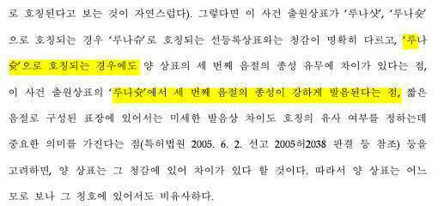
<특허심판원 2019원1296 심결문 중 일부>

참고적으로 본건 의견서에서 인용되는 판례들은 그 심결문과 판결문을 모두 첨부하오니, 적극적으로 살펴봐주시기를 부탁드립니다.

(6) 이러한 판단은 짧은 음절로 구성된 표장에 있어서는 미세한 발음상 차이도 호칭의 유사 여부를 정하는데 중요한 의미를 가진다(특허법원 2005. 6. 2. 선고 2005허2038 판결 등 참조)는 특허법원의 판결에 기반을 둔 것이며, 이 판결을 기반으로 음절구조상 비슷한 면이 있는 상표들에 대하여 아래와 같이 비유사하다는 판단을 내렸습니다. 즉 출처의 오인혼동의 면에서 보았을 때 그러할 염려가 없고, 결국은 비유사하다는 판단을 내린 것입니다.

a. "NALO" vs "RARO"


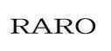
각각이 "나로"와 "라로"로 호칭되는 것으로서 청감상 구분 못할바는 아니고, 따라서 비유사하다고 판단을 하였습니다. (특허심판원 2018당746 사건),

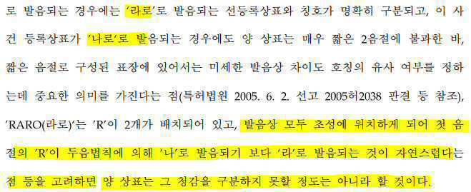
<특허심판원 2018당746 사건 심결문 중>

b. "햇빛찬" vs "해비찬"


아래를 이유로 이들이 호칭상 유사하지 않다고 판단을 하였습니다. (특허심판원 2020원222 사건)
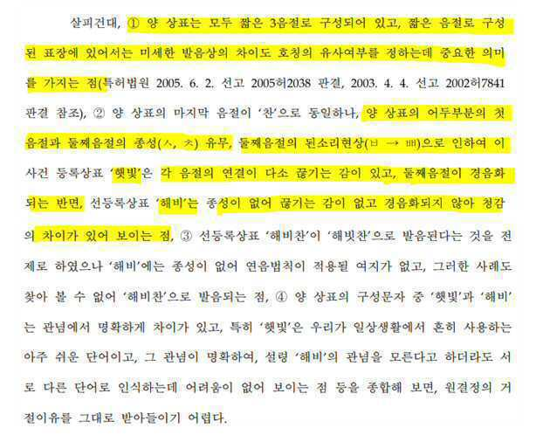
<특허심판원 2020원222 사건 심결문 중>

c. "해선정" vs "하선정"
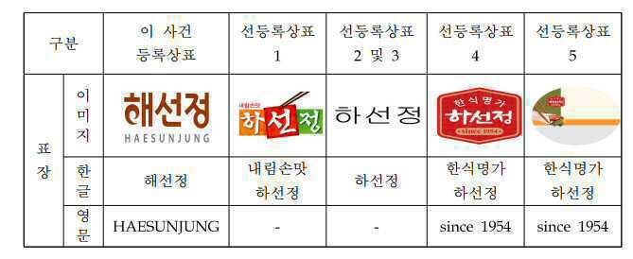
아래와 같이 두개의 상표는 모두 3음절로서 첫음절이 ㅎ으로 시작되고 - 선정으로 끝남에도 불구하고 호칭상 두개의 상표는 유사하지 않다고 판단하였습니다. (특허심판원 2021당3163 사건)
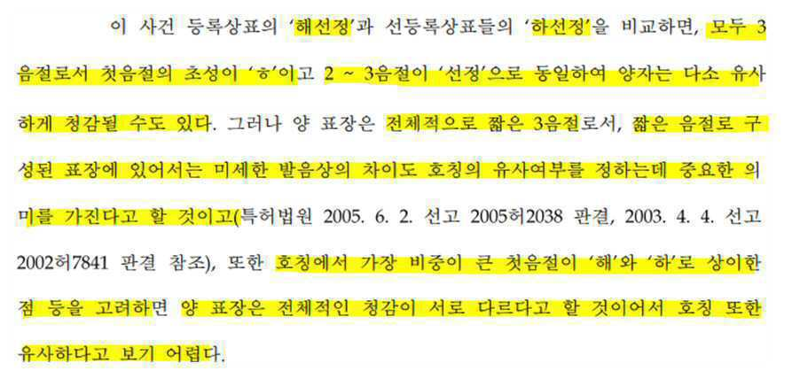
<특허심판원 2021당3163 사건 심결문 중>

d. "Q * Coin" vs "KuCoin"


각각의 발음이 "큐코인"과 "쿠코인"으로서 "큐"와 "쿠"를 구분하지는 못할 바가 아니라고 하여 이 두개의 상표가 호칭상 유사하지 않다고 판단하였습니다. (특허심판원 2020원3050 사건)
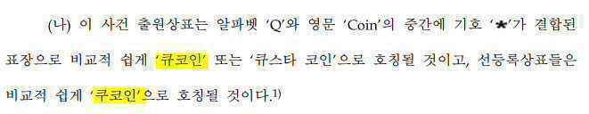
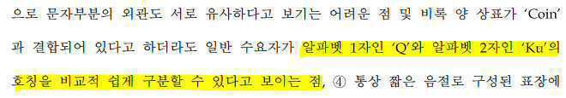
<특허심판원 2020원3050 사건의 심결문 중>

e. "BLAKCCIN 블랙신" vs "Brexin 브렉신"


각각의 호칭이 "블랙신"과 "브렉신"으로서 청감상 유사한 면이 있지만, 3음절로서 짧은 음절로 구성되어 미세한 발음상의 차이도 호칭의 유사여부에 중요한 의미를 가지고, 호칭에서 가장 비중인 큰 첫음절이 "블"과 "브"로서 다른 점을 고려할 때, 호칭에서 유사하지 않다고 판단하였습니다. (특허심판원 2021원2994 사건)

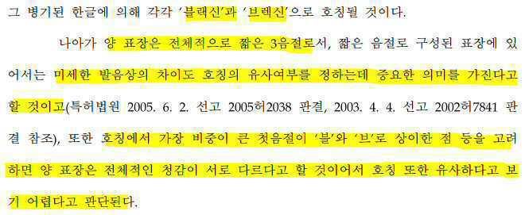
<특허심판원 2021원2994 사건의 심결문 중>

(7) 이렇게 판례들을 살펴보면, 짧은 음절로 구성된 표장에 대해서는 미세한 발음상의 차이도 호칭의 유사여부를 정하는데 중요한 의미를 지닌다고 하고 있으며, 이에 따라서, 루나슛 vs 루나슈, 블랙신 vs 브렉신, 큐코인 vs 쿠코인, 해선정 vs 하선정, 햇빛찬 vs 해비찬, 나로 vs 라로 들에 대하여 호칭상 출처의 혼동이 있을 정도로 유사하지 않아 비유사하다고 판단하였습니다.

(8) 그런데 본건 사안은 미세한 발음상의 차이도 호칭의 유사여부에 있어 중요한 의미를 가진다고 판례가 지적한 3음절의 짧은 음절에 해당되는 것으로서, 양 상표는 중간음이 각각 터지는 파열음과 새는 발음으로서 청감이 상이하여 일반 수요자에게 출처의 혼동을 야기할 가능성은 극히 낮습니다. 이러한 본건 사안을 판례의 경우와 비교하여 보면, 본건 상표가 인용상표와 유사하다고 판단할 수는 없다고 할 것입니다.

(9) 나아가서, 상표의 유사는 거래실정을 고려하여야 하고, 단순히 호칭만을 고려하여서는 안되고, 외관, 호칭 관념을 모두 고려하여 전체로서 출처의 혼동여부를 판단하여야 하는 것입니다. (특허법원 2021. 5. 13. 선고 2020허3720 판결 등) 즉 호칭의 측면에서 유사한 점이 있다고 하여 상표가 유사하게 되는 것이 아니라, 비록 호칭에서 유사한 점이 있어도, 상호간에 외관이 너무 다르고, 관념적으로 의미가 없거나 그 의미가 완전히 다를 경우에는 비유사로 판단되어야하는 것입니다.

이에 따라서, 예를 들어, 2020허3720 특허법원 판례는 "Fowi"와 "POI" 두개의 상표에 대하여 두 상표 모두 호칭이 "포이"로서 동일하지만, 외관이 현저히 다르고, 관념적으로는 대비할 수 없어, 양자 사이에 출처의 오인혼동이 있을 수 없다고 하여 양자는 비유사하다고 판단하였습니다.

또한 2020후10957 대법원 판례는 "Urbansys"와 "Avancis" 두개의 상표에 대하여 "호칭이 유사함에도 불구하고 전체적으로 보았을 때 양 상표의 외관이 현저히 다르고, 관념을 대비할 수 없는 이상 일반 수요자에게 상품 출처에 관하여 오인.혼동을 일으킬 것으로 보이지 않는다."고 판단하였습니다.


이렇게 보았을 때, 본건상표와 인용상표는 설령 호칭상 비슷한 점이 일부 있다고 하여도, 외관이 완전히 다르고, 관념도 다른 것으로서 양 상표의 사이에서 출처의 혼동은 없다고 할 것입니다.

(10) 더욱이 본건 상표와 인용상표는 모두 가방에 대한 것으로서, 수요자의 주의력이 높으며, 상표의 유사판단에 있어서 외관의 중요성이 높은 상품입니다. 즉 가방은 자신의 개성을 표출하기 위한 것으로서 아무거나 구매하지 않고 외관을 관찰하여 신중하게 구매되는 것으로서, 외관을 중심으로 하는 관찰의 중요성이 높으며, 또한 수요자의 주의력이 높다고 할 것입니다. 따라서, 이렇게 수요자가 높은 주의력으로 상표를 관찰하고 인식하며, 상표를 관찰함에 있어서 외관의 중요성이 높은 점을 고려하면, 더 더욱 두개의 상표는 혼동되지 않을 것입니다.

(11) 이와 같이 본건 상표는 호칭상 인용상표와 유사하지 않으며, 외관, 호칭, 관념을 모두 종합적으로 고찰하였을 때 거래상 출처의 혼동을 생각하기 어려운 것이라 할 것입니다. 즉 본건 상표는 인용상표와 유사하지 않다고 할 것입니다.

4. 정리

전술한 내용들을 정리하면 아래와 같습니다.

첫째, 본건 상표는 인용상표들과 중간음의 모음과 자음의 결합구조가 다르고, 발음방식이 다르고, 이에 따라 청감이 상이한 것으로서 일반수요자가 양 상표를 호칭상 출처의 혼동을 느끼기는 매우 곤란합니다.

둘째, 판례를 살펴보아도, 본건 상표와 같은 3음절의 짧은 상표에 있어서는 미세한 발음상의 차이도 상표유사의 판단에 있어서 중요한 의미를 가지며, 판례의 사례들과 대비하여 본건 상표가 유사하다고 판단되기는 어렵다고 할 것입니다.

셋째, 본건 상표는 가방에 관한 것으로서, 가방은 구매에 있어서 외관을 반드시 살피고 구매를 하는 상품으로서 외관이 특별히 중요한 상품이고, 또한 겉에 들고 다니는 패션소품으로 수요자의 주의력이 매우 높다고 할 것입니다. 따라서 이러한 점들을 고려하였을 때 외관상 완전히 다르고, 발음(호칭)도 청감이 다른 본건 상표와 인용상표가 출처의 혼동을 야기할 할 것이라고 생각하기는 매우 어렵다 할 것입니다.

그러므로 본건 상표는 인용상표와 유사하지 않다고 할 것입니다.

5. 결론
이와 같이 본건 상표와 인용상표는 유사하지 않다고 할 것입니다. 그러하오니 재심사하시어 출원공고결정을 내려주시기 바랍니다.

첨부자료:
1. 첨부자료1: 특허심판원 2019원1296 심결문 - Lunar SHOT vs 루나슈
2. 첨부자료2: 특허심판원 2018당746 심결문 - NALO vs RARO
3. 첨부자료3: 특허심판원 2020원222 심결문 - 햇빛찬 vs 해비찬
4. 첨부자료4: 특허심판원 2021당3163 심결문 - 해선정 vs 하선정
5. 첨부자료5: 특허심판원 2020원3050 심결문 - Q * Coin vs KuCoin
6. 첨부자료6: 특허심판원 2021원2994 심결문 - BLAKCCIN 블랙신 vs Brexin 브렉신
7. 첨부자료7: 특허법원 2020허3720 판결문 - Fowi vs POI
8. 첨부자료8: 대법원 2020후10957 판결문 -Urbansys vs Avancis

